Astronomický ústav
Akademie věd České republiky, v. v. i.

Čeští vědci objevili hnědého trpaslíka, který byl ještě nedávno exoplanetou

Tisková zpráva z 27. června 2024

Exoplaneta / hnědý trpaslík BD-14 3065b má na svůj věk nečekaně velký poloměr, který naznačuje, že v ní dochází ke spalování deutéria. Jde o proces, který dělá z exoplanet hnědé trpaslíky.

Co je hnědý trpaslík?
Hnědý trpaslík je definován jako plynný objekt na rozmezí mezi hvězdami a planetami. Na rozdíl od hvězd však nespaluje vodík v termonukleární reakci. Spaluje ale deuterium, čímž se liší od planet. Ke spalování dochází velmi intenzivně v mladém věku, jelikož se hnědí trpaslíci rodí velmi horcí a rychlost termonukleárních reakcí silně závisí na teplotě. Spalování probíhá, dokud se zásoby deuteria nevyčerpají, nebo se hnědý trpaslík stane příliš chladný, aby spalování pokračovalo. To závisí na hmotnosti hnědého trpaslíka. Ti více hmotní spálí všechny zásoby velmi rychle, zatímco ti málo hmotní (kteří jsou těsně u hranice s planetami, která je přibližně 12 hmotností Jupiteru) vychladnou, aniž by spálili všechny zásoby deuteria.

Nečekaný objev BD-14 3065b.
Čeští vědci použili data z vesmírné mise TESS a také z pozemních dalekohledů v americké Arizoně a Chile k charakterizaci tranzitujícího (tedy přecházejícího před hvězdou) objektu BD-14 3065b. S hmotností 12,4 hmotnosti Jupiteru a poloměrem 1,9 poloměru Jupiteru je BD-14 3065b tranzitující hnědý trpaslík s druhou nejmenší pozorovanou hustotou. Prvenství drží objekt Rik 72b, který je ale velmi mladý (5 milionů let) a horký, na rozdíl od 2,3 miliardy let starého BD-14 3065b. „Hnědí trpaslíci jsou plynné objekty, které se rodí velmi horké. Tehdy jsou pochopitelně i největší. Jak postupně chladnou, jejich velikost se zmenšuje. Zatímco velká velikost mladého objektu, jakým je RIK 72b, je očekávána a velmi dobře jí rozumíme, BD-14 3065b by měl být vzhledem ke svému věku 2krát menší. Vysvětlit jeho velikost představovalo zajímavý hlavolam.“, vysvětluje Dr. Ján Šubjak z Astronomického ústavu Akademie věd České republiky, který je hlavním autorem studie publikované ve vědeckém časopise Astronomy&Astrophysics.

Hvězda představuje klíč k pochopení.
BD-14 3065b obíhá velmi blízko kolem své hvězdy s oběžnou periodou pouhých 4,3 dne v 1/6 vzdálenosti našeho Merkuru od Slunce. V takové blízkosti jsou záření od hvězdy a slapová interakce s hvězdou velmi intenzivní. Klíčem k pochopení velikosti BD-14 3065b se ukázala být energie distribuovaná uvnitř objektu vlivem interakcí s hvězdou. „Díky studiu plynných exoplanet v blízkosti hvězd známe několik mechanismů, které ohřívají jejich nitro, což způsobí expanzi. V tomto případě se však každý z těchto mechanismů ukázal být nedostatečně energetický pro vysvětlení pozorované velikosti. Jelikož se však objekt nachází na hranici mezi exoplanetou a hnědým trpaslíkem, většinu svého života pravděpodobně spaloval deuterium velmi pomalým tempem a deuterium stále představuje nespotřebovaný energetický zdroj. Zvýšení vnitřní teploty vlivem interakce s hvězdou prudce zvýší rychlost termonukleárních reakcí, pomocí kterých už dokážeme vysvětlit pozorovanou velikost“, upřesňuje Dr. Šubjak současně působící v Centru pro astrofyziku Harvardské univerzity a Smithsonova institutu, který patří k největším výzkumným centrům na světě.
Zbývalo tak vyřešit poslední otázku. BD-14 3065b je v okolí své hvězdy celý svůj život, proč tedy už dávno nespálil své zásoby deuteria? Důvodem je, že hvězda, kolem které obíhá, nedávno opustila hlavní posloupnost a stala se červeným podobrem, čímž téměř dvojnásobně zvětšila svoji velikost. „Tohle představovalo nejdůležitější kousek skládačky. Nedávný nárůst velikosti zintenzivnil interakci mezi tělesy a množství energie hromaděné v BD-14 3065b. To znamená, že takto prudké spalování deuteria začalo teprve nedávno“, doplňuje Dr. Šubjak.
BD-14 3065b představuje unikátní objekt, první svého druhu, kde pozorování naznačují spalování deuteria v takto pokročilém věku.

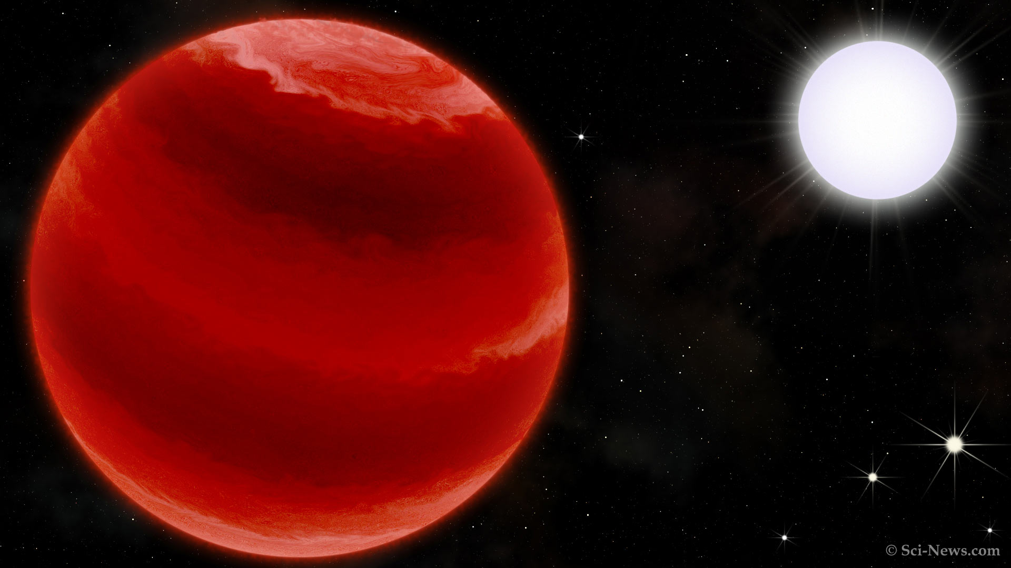
Ilustrace hnědého trpaslíka v těsné blízkosti hvězdy. Credit: Sci-News

Odkazy na publikovanou vědeckou práci:

https://ui.adsabs.harvard.edu/abs/2024arXiv240312311S/abstract
https://arxiv.org/abs/2403.12311

Kontakty:
Dr. Ján Šubjak
Astronomický ústav AV ČR, Stelární oddělení, skupina exoplanet, jan.subjak@asu.cas.cz

Pavel Suchan
Tiskový tajemník Astronomického ústavu AV ČR, 737 322 815, suchan@astro.cz

